VOTO PARTICULAR QUE FORMULA EL COMISIONADO LUIS GUSTAVO PARRA NORIEGA, A LA RESOLUCIÓN DEL RECURSO DE REVISIÓN 03455/INFOEM/IP/RR/2021, PROMOVIDO EN CONTRA DEL AYUNTAMIENTO DE AMATEPEC.

En términos de lo dispuesto por el artículo 189, párrafo primero, de la Ley de Transparencia y Acceso a la Información Pública del Estado de México y Municipios; 14, fracción XI, del Reglamento Interior del Instituto de Transparencia, Acceso a la Información Pública y Protección de Datos Personales del Estado de México y Municipios; 45, 48, fracción I, de los Lineamientos para el funcionamiento del Pleno y las Comisiones del Instituto de Transparencia, Acceso a la Información Pública y Protección de Datos Personales del Estado de México y Municipios, emito el presente Voto Particular por no compartir en su totalidad las consideraciones que sustentan la Resolución del Recurso de Revisión 03455/INFOEM/IP/RR/2021.

Como se desprende de la Resolución en comento, el Particular requirió al Sujeto Obligado, de manera general información relativa a canchas de fútbol rápido: el convenio y autorización de uso de canchas u otro entre cualquier persona física o moral, el encargado de administrar las canchas no particulares y la forma de administración, así como, la autorización y copia del convenio suscrito con el Autor, para la comunicación, transmisión, exhibición o representación pública al uso de la obra en cualquier forma, conocida o por conocerse; por su parte, el Sujeto Obligado solo remitió por respuesta el oficio de turno dirigido al Presidente Municipal solicitándole atender el requerimiento, el Particular interpuso Recurso de Revisión en el que reprodujo la solicitud y argumento la falta de respuesta; por su parte, el Sujeto Obligado no rindió informe justificado.
Así servido del análisis realizado por la Ponencia Resolutora, se determinó revocar la respuesta inicial y ordenar la entrega de la información relativa a si el autor autorizó por escrito u otro medio conocido legal, la comunicación, transmisión, exhibición o representación pública al uso de la obra en cualquier forma, conocida o por conocerse y del convenio celebrado entre quién realizo la o las canchas y el Sujeto Obligado. Al respecto, emito el presente voto Particular por considerar que la naturaleza de la información solicitada no guarda congruencia ni con las canchas de fútbol rápido, ni con las atribuciones del Sujeto Obligado, ya que se relaciona con derechos de autor.

En este sentido, es preciso traer al estudio el objeto de los derechos de autor, en este tenor, la Ley Federal del derecho de Autor, dispone en su artículo primero, lo siguiente:

Artículo 1o.- La presente Ley, reglamentaria del artículo 28 constitucional, tiene por objeto la salvaguarda y promoción del acervo cultural de la Nación; protección de los derechos de los autores, de los artistas intérpretes o ejecutantes, así como de los editores, de los productores y de los organismos de radiodifusión, en relación con sus obras literarias o artísticas en todas sus manifestaciones, sus interpretaciones o ejecuciones, sus ediciones, sus fonogramas o videogramas, sus emisiones, así como de los otros derechos de propiedad intelectual.

Artículo 4o.- Las obras objeto de protección pueden ser:
A. Según su autor:
I. Conocido: Contienen la mención del nombre, signo o firma con que se identifica a su autor;
II. Anónimas: Sin mención del nombre, signo o firma que identifica al autor, bien por voluntad del mismo, bien por no ser posible tal identificación, y
III. Seudónimas: Las divulgadas con un nombre, signo o firma que no revele la identidad del autor;
B. Según su comunicación:
I. Divulgadas: Las que han sido hechas del conocimiento público por primera vez en cualquier forma o medio, bien en su totalidad, bien en parte, bien en lo esencial de su contenido o, incluso,
mediante una descripción de la misma;
II. Inéditas: Las no divulgadas, y
III. Publicadas:
a) Las que han sido editadas, cualquiera que sea el modo de reproducción de los ejemplares, siempre que la cantidad de éstos, puestos a disposición del público, satisfaga razonablemente las necesidades de su explotación, estimadas de acuerdo con la naturaleza
de la obra, y
b) Las que han sido puestas a disposición del público mediante su almacenamiento por medios electrónicos que permitan al público obtener ejemplares tangibles de la misma, cualquiera que sea la índole de estos ejemplares;
C. Según su origen:
I. Primigenias: Las que han sido creadas de origen sin estar basadas en otra preexistente, o que estando basadas en otra, sus características permitan afirmar su originalidad, y
II. Derivadas: Aquellas que resulten de la adaptación, traducción u otra transformación de una obra primigenia;
D. Según los creadores que intervienen:
I. Individuales: Las que han sido creadas por una sola persona;
II. De colaboración: Las que han sido creadas por varios autores, y
III. Colectivas: Las creadas por la iniciativa de una persona física o moral que las publica y divulga bajo su dirección y su nombre y en las cuales la contribución personal de los diversos autores que han participado en su elaboración se funde en el conjunto con vistas al cual ha sido concebida, sin que sea posible atribuir a cada uno de ellos un derecho distinto e indiviso sobre el conjunto realizado.
Derivado del artículo en cita, se desprende que los derechos de autor, son un mecanismo para salvaguardar los derechos concedidos a favor de los autores, artistas intérpretes o ejecutantes, editores, productores y organismos de radiodifusión, todos los anteriores, respecto a sus obras literías y artísticas, esto quiere decir que el objeto primario de esta ley es proteger los derechos concedidos a favor de los autores o artistas respecto a sus obras con sentido artístico, de tal suerte que, son objeto de protección por la Ley de Derechos de Autor, las obras de artistas intérpretes, ejecutantes y las obras literarias, como los libros, las esculturas, las pinturas, los diseños de joyería, ropa, lentes, por lo que no se advierte que una cancha de fútbol rápido pueda ser considerada una obra, ya que se trata de una extensión territorial con dimensiones determinadas por la norma que rija dicho deporte (las canchas deben tener 35 metros de largo y 18 metros de ancho y puede haber variaciones incluso si los juegos son nacionales o internacionales); incluso las medidas son de acceso público y pueden encontrarse en Internet y con la búsqueda incluso es posible encontrar empresas que ofrecen cotizar la construcción de una cancha de fútbol rápido, como se muestra del buscador Google:

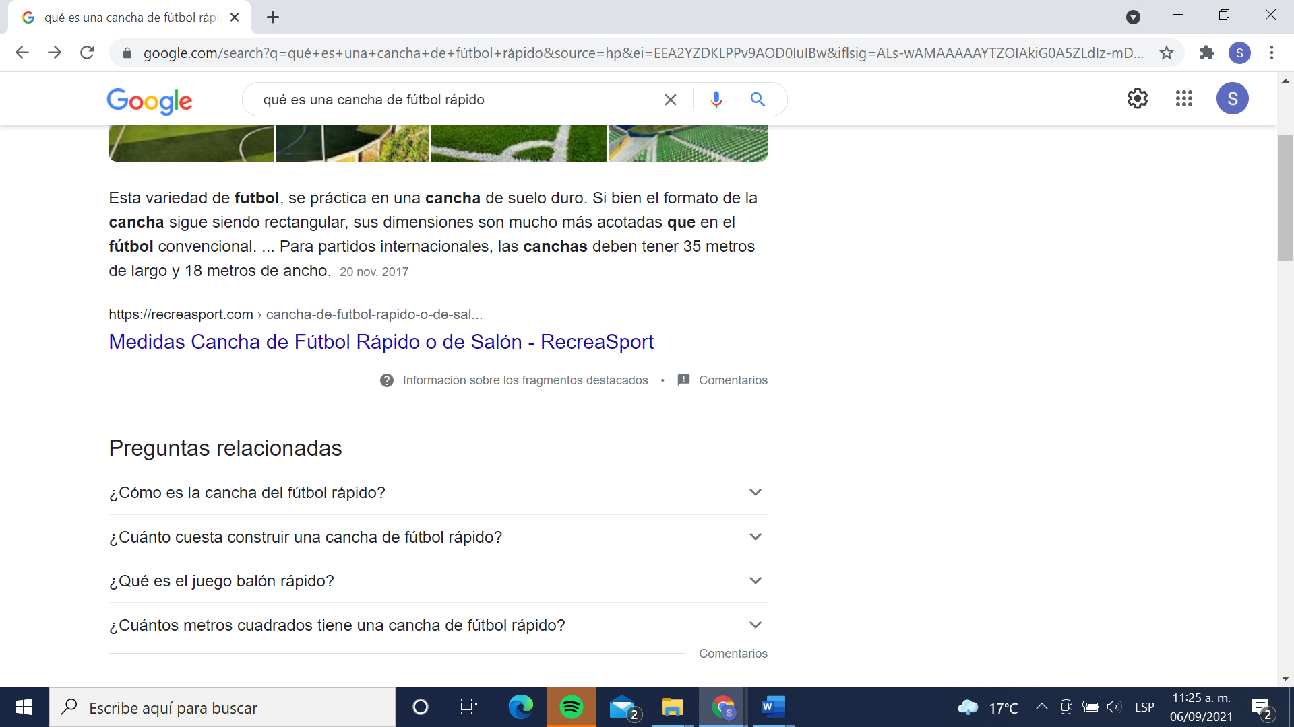
Información arrojada en el buscador Google, con las palabras clave “qué es una cancha de fútbol rápido” parte 1, consultada el seis de septiembre de 2021, a las 11:25 horas
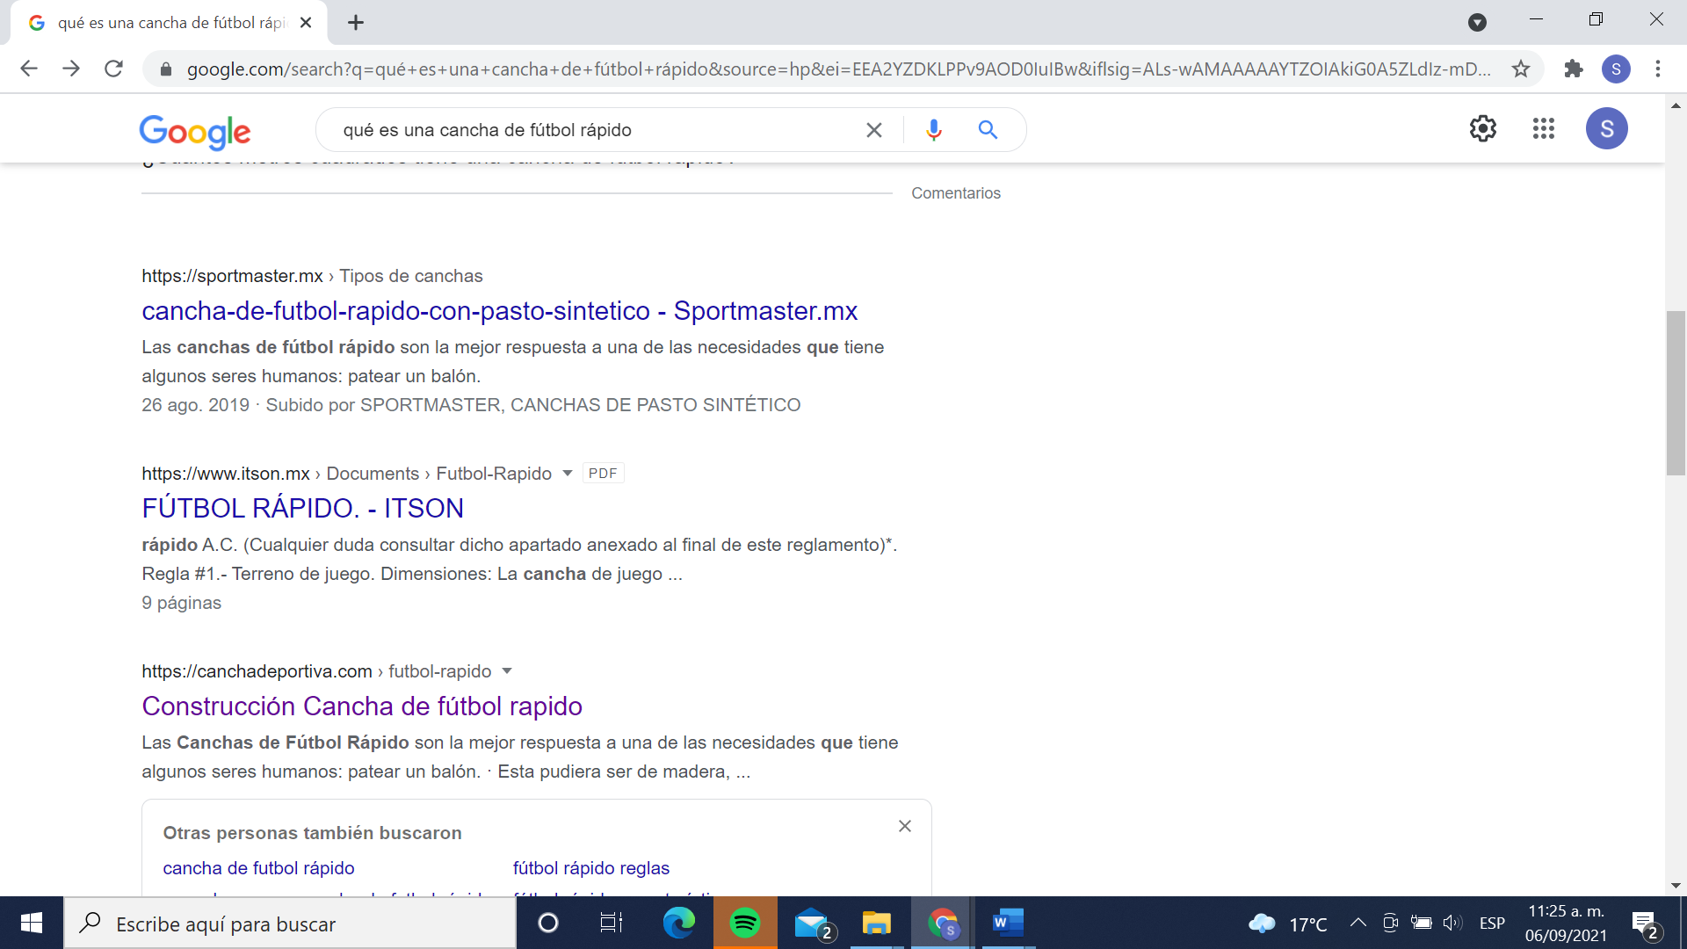
Información arrojada en el buscador Google, con las palabras clave “qué es una cancha de fútbol rápido” parte 2, consultada el seis de septiembre de 2021, a las 11:25 horas

En este tenor, primero se debe determina ¿Qué podemos entender como autor o artista? y después dar respuesta a ¿Qué se puede considerar como una obra literaria y artística? todo ello en el marco estrictamente legal, pues el motivo del presente voto, no es propiciar una discusión filosófica sobre lo que es o no es, una obra de arte.

Así las cosas, se tiene que la Ley Federal del Derecho de Autor, señala en su artículo 12, la definición de autor en los siguientes términos:

Artículo 12.- Autor es la persona física que ha creado una obra literaria y artística.

Del artículo en cita, se desprende que podemos entender al autor como la persona que creó una obra litería y artística; en este caso concreto, el autor en términos de esta Ley, delimita la figura del autor únicamente, para considerarla como el ejecutor de una obra literaria y artística, es decir, contrario sensu, no se le puede denominar autor a quién no crea una obra artística o literaria, o a quien crea una obra de infraestructura pública que no es considerada como obra literaria o artística, porque entonces la figura jurídica es diversa y atiende a otra normas jurídicas.

Para aclarar debidamente el término autor, se debe conocer la respuesta a ¿Qué se puede considerar como obra litería y artística, en el marco normativo? al respecto la Ley Federal del derecho de autor, prevé en su artículo 13 que los derechos de autor se reconocen en atención a obras de las ramas mencionadas; dicho artículo a la letra señala:

Artículo 13.- Los derechos de autor a que se refiere esta Ley se reconocen respecto de las obras de las siguientes ramas:

- Literaria;
II. Musical, con o sin letra;
III. Dramática;
IV. Danza;
V. Pictórica o de dibujo;
VI. Escultórica y de carácter plástico;
VII. Caricatura e historieta;
VIII. Arquitectónica;
IX. Cinematográfica y demás obras audiovisuales;
X. Programas de radio y televisión;
XI. Programas de cómputo;
XII. Fotográfica;
XIII. Obras de arte aplicado que incluyen el diseño gráfico o textil, y
XIV. De compilación, integrada por las colecciones de obras, tales como las enciclopedias, las antologías, y de obras u otros elementos como las bases de datos, siempre que dichas colecciones, por su selección o la disposición de su contenido o materias, constituyan una creación intelectual.

Las demás obras que por analogía puedan considerarse obras literarias o artísticas se incluirán en la rama que les sea más afín a su naturaleza.

Del artículo en cita, se desprende que las obras literarias y artísticas atienden a las artes; en expresión de belleza, tales como la música, la danza, pictórica, escultura, caricatura, fotografía, arte textil, entre otras, todas ellas relacionadas con su naturaleza artística; no así a aquellas que impliquen una obra de infraestructura pública.

Ahora bien, cabe señalar que la Ley Federal del Derecho de Autor, prevé en su artículo 14 algunos aspectos que no pueden ser considerados como derechos de autor, artículo que a la letra señala:

Artículo 14.- No son objeto de la protección como derecho de autor a que se refiere esta Ley:
I. Las ideas en sí mismas, las fórmulas, soluciones, conceptos, métodos, sistemas, principios, descubrimientos, procesos e invenciones de cualquier tipo;
II. El aprovechamiento industrial o comercial de las ideas contenidas en las obras;
III. Los esquemas, planes o reglas para realizar actos mentales, juegos o negocios;
IV. Las letras, los dígitos o los colores aislados, a menos que su estilización sea tal que las conviertan en dibujos originales;
V. Los nombres y títulos o frases aislados;
VI. Los simples formatos o formularios en blanco para ser llenados con cualquier tipo de información, así como sus instructivos;
VII. Las reproducciones o imitaciones, sin autorización, de escudos, banderas o emblemas de cualquier país, estado, municipio o división política equivalente, ni las denominaciones, siglas, símbolos o emblemas de organizaciones internacionales gubernamentales, no gubernamentales, o de cualquier otra organización reconocida oficialmente, así como la designación verbal de los mismos;

VIII. Los textos legislativos, reglamentarios, administrativos o judiciales, así como sus traducciones oficiales. En caso de ser publicados, deberán apegarse al texto oficial y no conferirán derecho exclusivo de edición;
Sin embargo, serán objeto de protección las concordancias, interpretaciones, estudios comparativos, anotaciones, comentarios y demás trabajos similares que entrañen, por parte de su autor, la creación de una obra original;
IX. El contenido informativo de las noticias, pero sí su forma de expresión,
X. La información de uso común tal como los refranes, dichos, leyendas, hechos, calendarios y las escalas métricas.

Por lo antes expuesto, es posible determinar que los derechos de autor no son aplicables a las canchas de construcción como tal, ya que estas sólo deben contener las medida que la norma establezca, por el contrario, lo que podría ser objeto de protección por el derecho de autor es la construcción de una obra arquitectónica, que no es lo que solicita al Recurrente y que de existir, no forma parte de la cancha de fútbol rápido.

Cabe destacar que la solicitud pretende que el Sujeto Obligado entregue un convenio en el que el autor otorgue sus derechos patrimoniales respecto del uso de canchas de fútbol rápido; ello en el marco de los derechos de autor, esto es así en virtud de que el Particular solicitó entre otras cosas: …) 1) el autor autorizo por escrito u otro medio conocido legal, la comunicación, transmisión, exhibición o representación pública al uso de la obra en cualquier forma, conocida o por conocerse…

Lo cual corresponde a los derechos patrimoniales de los autores, ello en términos del artículo 27 de la Ley Federal del Derecho de Autor; artículo que a la letra señala:

Artículo 27.- Los titulares de los derechos patrimoniales podrán autorizar o prohibir:
I. La reproducción, publicación, edición o fijación material de una obra en copias o ejemplares, efectuada por cualquier medio ya sea impreso, fonográfico, gráfico, plástico, audiovisual, electrónico, fotográfico u otro similar.
II. La comunicación pública de su obra a través de cualquiera de las siguientes maneras:
a) La representación, recitación y ejecución pública en el caso de las obras literarias y artísticas;
b) La exhibición pública por cualquier medio o procedimiento, en el caso de obras literarias y artísticas;
c) El acceso público por medio de la telecomunicación, incluida la banda ancha e Internet, y
d) La puesta a disposición del público de sus obras, de tal forma que los miembros del público puedan acceder a estas obras desde el lugar y en el momento que cada uno de ellos elija.
III. La transmisión pública o radiodifusión de sus obras, en cualquier modalidad, incluyendo la transmisión o retransmisión de las obras por:
a) Cable;
b) Fibra óptica;
c) Microondas;
d) Vía satélite, o
e) Cualquier otro medio conocido o por conocerse.
IV. La distribución de la obra, incluyendo la venta u otras formas de transmisión de la propiedad de los soportes materiales que la contengan, así como cualquier forma de transmisión de uso o explotación. Cuando la distribución se lleve a cabo mediante venta, este derecho de oposición se entenderá agotado efectuada la primera venta, salvo en el caso expresamente contemplado en el artículo 104 de esta Ley
V. La importación al territorio nacional de copias de la obra hechas sin su autorización;
VI. La divulgación de obras derivadas, en cualquiera de sus modalidades, tales como la traducción, adaptación, paráfrasis, arreglos y transformaciones, y
VII. Cualquier utilización pública de la obra salvo en los casos expresamente establecidos en esta Ley.
Lo anterior, sin perjuicio de la obligación de los concesionarios de radiodifusión de permitir la retransmisión de su señal y de la obligación de los concesionarios de televisión restringida de retransmitirla en los términos establecidos en la Ley Federal de Telecomunicaciones y Radiodifusión y sin menoscabo de los derechos de autor y conexos que correspondan.

Derivado del artículo anterior, se advierte que el Particular pretende acceder a un documento a través del cual se convinieran los derechos patrimoniales del autor que prevé la Ley Federal del Derecho de Autor; sobre una cancha que en su caso se puso dentro de infraestructura pública, que no es objeto de dicha Ley como ha quedado apuntado. Por lo tanto, considero que dentro del estudio debió analizarse que lo solicitado por el Particular no es posible ordenarlo ya que corresponde a una figura que no aplica a las canchas de fútbol, ello con independencia de la negativa del Servidor Público Habilitado del Ayuntamiento a dar la respuesta que conforme a derecho correspondiera.

Lo anterior, son razones suficientes para la emisión y presentación del presente Voto Particular.----------------------------------------------------------------------------------------------------------

